收费单位：柳河县殡仪馆
基本殡葬服务收费公示表
收费项目 |  |  | 收费  标准 | 计费单位 | 收费管理形式 | 收费依据 | 服务设施  服务内容 | 服务标准、等级及规格 | 减免政策 | 备注
基本服务 | 遗体接运 | 城区内殡仪车运费 | 130 | 元/次/具 | 政府定价 | 柳发改字【2025】20号《关于梳理殡葬领域相关收费文件的通知》 | 柳河县主城区内遗体接运至殡仪馆 | 基本服务 | 具有我县户籍的城乡居民及公安机关开具证明的无名尸，免收城区内遗体接运费。具有我县户籍的城乡低保对象、特困供养人员、享受待遇的优抚对象、公安机关开具证明的无名尸，免收农村遗体接运费。 | 自愿
基本服务 | 遗体接运 | 农村殡仪车运费 | 起车费60元，每公里加收1.5元。 | 元/次/具 | 政府定价 | 柳发改字【2025】20号《关于梳理殡葬领域相关收费文件的通知》 | 不足十公里按十公里计价，不另收空驶费。 | 基本服务 |  | 自愿

基本殡葬服务收费公示表
收费项目 |  |  | 收费  标准 | 单位 | 收费管理形式 | 收费依据 | 服务设施  服务内容 | 服务标准、等级及规格 | 减免政策 | 备注
基本服务 | 遗体存放 | 城镇户籍遗体存放 | 35 | 元/天/具 | 政府定价 | 柳发改字【2025】20号《关于梳理殡葬领域相关收费文件的通知》 | 白钢调温瞻仰棺 | 基本服务 | 具有我县户籍的城乡居民及公安机关开具证明的无名尸，免收3日内基本型冷藏（冻）遗体存放费。 | 自愿
基本服务 | 遗体存放 | 农村户籍遗体存放 | 30 | 元/天/具 | 政府定价 | 柳发改字【2025】20号《关于梳理殡葬领域相关收费文件的通知》 | 白钢调温瞻仰棺 | 基本服务 | 具有我县户籍的城乡居民及公安机关开具证明的无名尸，免收3日内基本型冷藏（冻）遗体存放费。 | 自愿

收费项目 |  |  | 收费  标准 | 单位 | 收费管理形式 | 收费依据 | 服务设施  服务内容 | 服务标准、等级及规格 | 减免政策 | 备注
基本服务 | 遗体火化 | 城镇户籍拣灰或平板炉火化费 | 190 | 元/具 | 政府定价 | 柳发改字【2025】20号《关于梳理殡葬领域相关收费文件的通知》 | 平板式环保火化机 单车拣灰式火化机 12岁以下儿童减半 | 基本服务 | 具有我县户籍的城乡低保对象、特困供养人员、享受待遇的优抚对象、公安机关开具证明的无名尸，免收基本型遗体火化费。 | 自愿
基本服务 | 遗体火化 | 农村户籍拣灰或平板炉火化费 | 110 | 元/具 | 政府定价 | 柳发改字【2025】20号《关于梳理殡葬领域相关收费文件的通知》 | 平板式环保火化机 单车拣灰式火化机 12岁以下儿童减半 | 基本服务 | 具有我县户籍的城乡低保对象、特困供养人员、享受待遇的优抚对象、公安机关开具证明的无名尸，免收基本型遗体火化费。 | 自愿
基本服务 | 遗体火化 | 早死婴儿、接收医疗患者截肢的肢体火化费 | 20 | 元/具 | 政府定价 | 柳发改字【2025】20号《关于梳理殡葬领域相关收费文件的通知》 | 平板式环保火化机 | 基本服务 | 具有我县户籍的城乡低保对象、特困供养人员、享受待遇的优抚对象、公安机关开具证明的无名尸，免收基本型遗体火化费。 | 自愿

基本殡葬服务收费公示表
收费项目 |  |  | 收费  标准 | 单位 | 收费管理形式 | 收费依据 | 服务设施  服务内容 | 服务标准、等级及规格 | 减免政策 | 备注
基本服务 | 骨灰寄存 | 城镇户籍骨灰寄存 | 50 | 元/盒/年 | 政府定价 | 柳发改字【2025】20号《关于梳理殡葬领域相关收费文件的通知》 | 非独立隔间存放 | 基本服务 | 具有我县户籍的城乡低保对象、特困供养人员、享受待遇的优抚对象、公安机关开具证明的无名尸，可免收1年基本型骨灰寄存费。 | 自愿
基本服务 | 骨灰寄存 | 农村户籍骨灰寄存 | 30 | 元/盒/年 | 政府定价 | 柳发改字【2025】20号《关于梳理殡葬领域相关收费文件的通知》 | 非独立隔间存放 | 基本服务 | 具有我县户籍的城乡低保对象、特困供养人员、享受待遇的优抚对象、公安机关开具证明的无名尸，可免收1年基本型骨灰寄存费。 | 自愿

殡葬服务收费公示表
收费项目 |  |  | 收费  标准 | 单位 | 收费管理形式 | 收费依据 | 服务设施  服务内容 | 服务标准、等级及规格 | 减免政策 | 备注
自选服务 | 遗体存放 | 祭奠厅（忠孝厅、功德厅、怀恩厅、千秋厅、乾坤厅、万古厅、恩泽厅、流芳厅） | 580 | 元/天/间 | 政府定价 | 柳发改字【2025】20号《关于梳理殡葬领域相关收费文件的通知》 | 面积65平方米，显示屏、会客室、皮沙发、茶几、白钢椅、祭奠厅、空调、制冷瞻仰棺、供桌、跪板 | 自选服务 | 具有我县户籍可免收3日冷藏（冻）遗体存放费。 | 自愿；说明：使用祭奠厅、休息室以零点为界，6小时以内半价收费，超过6小时全价收费，遗体停放时间超过5天，超出天数每天加收50%
自选服务 | 遗体存放 | 遗体冷冻费 | 100 | 元/天/具 | 政府定价 | 柳发改字【2025】20号《关于梳理殡葬领域相关收费文件的通知》 | 在冷冻室用冷冻柜对遗体进行冷冻 | 自选服务 | 具有我县户籍可免收3日冷藏（冻）遗体存放费。 | 自愿；遗体冷冻存放一般不超过30天。

殡葬服务收费公示表
收费项目 |  |  | 收费  标准 | 单位 | 收费管理形式 | 收费依据 | 服务设施  服务内容 | 服务标准、等级及规格 | 减免政策 | 备注
自选服务 | 骨灰寄存 | 小盒骨灰寄存间 | 120 | 元/盒/年 | 政府定价 | 柳发改字【2025】20号《关于梳理殡葬领域相关收费文件的通知》 | 铝塑板(小盒)寄存架 | 自选服务 | 具有我县户籍的城乡低保对象、特困供养人员、享受待遇的优抚对象，可免收首年120元骨灰寄存费。 | 自愿
自选服务 | 骨灰寄存 | 大盒骨灰寄存间 | 240 | 元盒/年 | 政府定价 | 柳发改字【2025】20号《关于梳理殡葬领域相关收费文件的通知》 | 铝塑板(大盒) 寄存架 | 自选服务 | 具有我县户籍的城乡低保对象、特困供养人员、享受待遇的优抚对象，可免收首年120元骨灰寄存费。 | 自愿

殡葬服务收费公示表
收费项目 |  |  | 收费  标准 | 单位 | 收费管理形式 | 收费依据 | 服务设施  服务内容 | 服务标准、等级及规格 | 减免政策 | 备注
自选服务 | 租用告别厅及礼仪主持 | 租用告别厅 | 240 | 元/次/具 | 政府定价 | 柳发改字【2025】20号《关于梳理殡葬领域相关收费文件的通知》 | 告别棺、电子显示屏三个、大型壁画、音响、遗像投影 | 自选服务 | 无 | 自 愿
自选服务 | 租用告别厅及礼仪主持 | 告别厅礼仪主持 | 80 | 元/次/具 | 政府定价 | 柳发改字【2025】20号《关于梳理殡葬领域相关收费文件的通知》 | 主持告别20分钟，起草悼词，指导丧户摆放花圈等祭祀用品 | 自选服务 | 无 | 自 愿

殡葬服务收费公示表
收费项目 |  |  | 收费  标准 | 单位 | 收费管理形式 | 收费依据 | 服务设施  服务内容 | 服务标准、等级及规格 | 减免政策 | 备注
自选服务 | 遗体  整形  整容 | 遗体整形 | 600 | 元/次/具 | 政府定价 | 柳发改字【2025】20号《关于梳理殡葬领域相关收费文件的通知》 | 非正常遗体缝合、整形 | 自选服务 | 无 | 自 愿
自选服务 | 遗体  整形  整容 | 遗体整理 | 150 | 元/次/具 | 政府定价 | 柳发改字【2025】20号《关于梳理殡葬领域相关收费文件的通知》 | 剪手、脚指甲，穿衣、洗脸等。 | 自选服务 | 无 | 自 愿
自选服务 | 遗体  整形  整容 | 遗体美容 | 60 | 元/次/具 | 政府定价 | 柳发改字【2025】20号《关于梳理殡葬领域相关收费文件的通知》 | 面部美容、化妆 | 自选服务 | 无 | 自 愿

基本殡葬服务收费公示表
收费项目 |  | 收费  标准 | 单位 | 收费管理形式 | 收费依据 | 服务设施  服务内容 | 服务标准、等级及规格 | 减免政策 | 备注
自选服务 | 非正常死亡现场收尸费 | 400 | 元/次/具 | 政府定价 | 柳发改字【2025】20号《关于梳理殡葬领域相关收费文件的通知》 | 非正常死亡现场收尸费 | 自选服务 | 无 | 自 愿
自选服务 | 委托骨灰处理 | 100 | 元/次/具 | 政府定价 | 柳发改字【2025】20号《关于梳理殡葬领域相关收费文件的通知》 | 处理丧户不要的骨灰 | 自选服务 | 无 | 自 愿

殡葬用品价格公示表
殡葬用品名称 | 收费标准 | 计价单位 | 收费管理形式 | 材质 | 规格 | 等级 | 减免政策 | 备注
松鹤延年 | 100 | 元/个 | 市场调节价 | 树脂 | 34*22*21 | 传统纹饰 | 具有我县户籍的城乡低保对象、特困供养人员、享受待遇的优抚对象，可免费提供 | 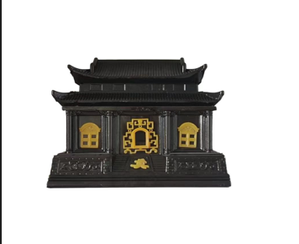
松鹤延年 | 100 | 元/个 | 市场调节价 | 实木 | 34*22*21 | 传统纹饰 | 具有我县户籍的城乡低保对象、特困供养人员、享受待遇的优抚对象，可免费提供 | 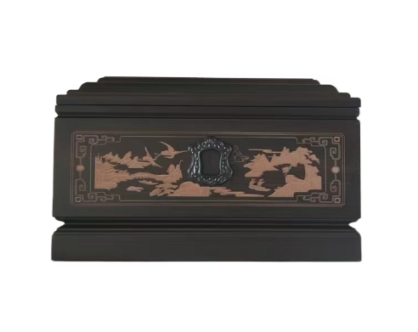
松鹤延年 | 100 | 元/个 | 市场调节价 | 实木 | 34*22*21 | 传统纹饰 | 具有我县户籍的城乡低保对象、特困供养人员、享受待遇的优抚对象，可免费提供 | 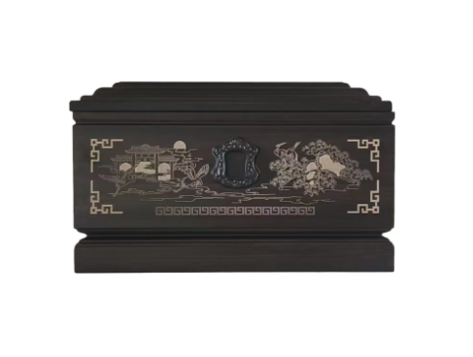
政务服务便民热线：12345 市场监管投诉举报电话：12315 柳河县民政局监督电话：0435-7330036

